Revisi : Isi web nya samakan kek Website Sappuin(kecuali nama web nya)

**Struktur Web Bagian Admin**

Sebuah gambar berisi teks, cuplikan layar, Font, Biru listrik

Konten yang dihasilkan AI mungkin salah.

**Struktur Web Bagian User UmKm**

Sebuah gambar berisi teks, cuplikan layar, Font, garis

Konten yang dihasilkan AI mungkin salah.

**Struktur Database**

Sebuah gambar berisi teks, diagram, Paralel, Rencana

Konten yang dihasilkan AI mungkin salah.

**MULAI REVISI DARI SINI**

**HALAMAN LANDING PAGE**Di bagian **Beranda** udah benar, tapi kok berita nya ndak nampil yah?   
  
Di bagian menu Peta UMKM, titik sebaran UMKM nya udah nampil, bagian view kok gambar nye ndak muncul yeh? **“Tolong Tampilkan foto saat view titik di klik” , bise ndak arahin lokasi nye langsung dari web ndak di redirect ke google maps?**

**1.Tolong tambah fitur filter di bagian peta UMKM per kategori, yang warna titik nya di sesuaikan per kategori jadi titiap kategori warna nya beda + fitur searching juga berdasarkan nama umkm** 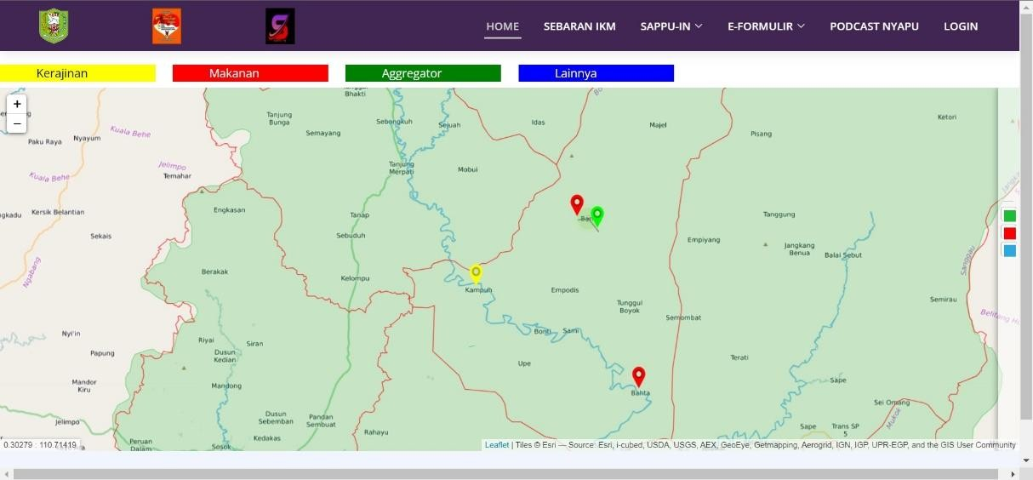

**“2. Tambah kan Menu di Menu Bar “Produk UMKM” : guna menampilkan semua produk UMKM yang menampilkan kategori umkm,gambar, nama pengelola dan nama produk serta tombol lihat Profil yang dapat menampilkan informasi UMKM tersebut”**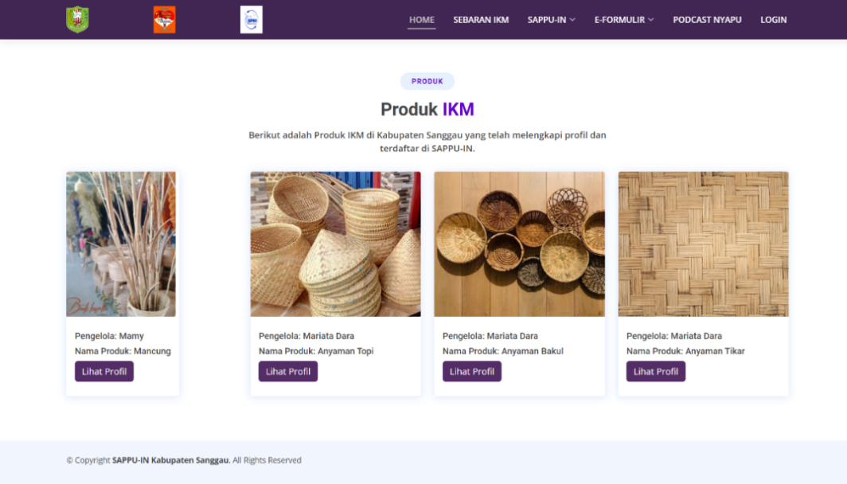  
  
**HALAMAN DAFTAR AKUN**

**sudah benar di menu Daftar UMKM untuk buat akun, namun untuk daftar UMKM nya akan dijelaskan pada bagian login User UMKM nanti.**

**HALAMAN LOGIN ADMIN**

**Terdiri dari : Dashboard, Peta Sebaran, Akun UMKM, Berita UMKM, Proposal UMKM, Upload Link Youtube (buat podcast)**

**HALAMAN DASHBOARD**

**“3. Ubah grafik di dashboard admin menjadi grafik batang dan warna nya di sesuaikan per kategori tiap kategori warna nya beda”**

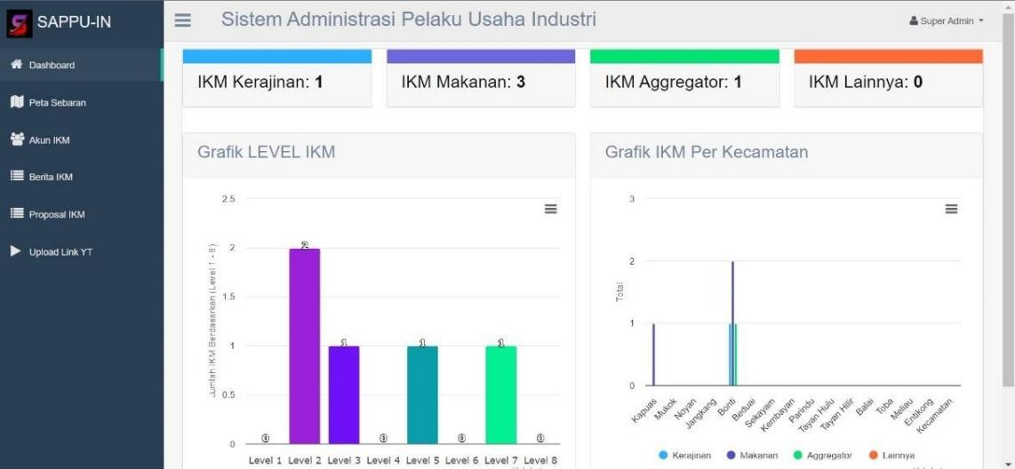

**MENU PETA SEBARAN   
Sudah sesuai, tapi untuk warna tiap titik tolong di sesuaikan per kategori warna nya**

**“4. Tambah Menu untuk mengelola akun UMKM tiap user UMKM, jadi nanti 1 akun bisa mengajukan beberapa UMKM/proposal”(CRUD)**

**Attribute nya ada nama,NIK,WA,kategori UMKM,Status(aktif/tidak aktif), level, tanggal daftar dan password, legalitas(untuk nampilin beberapa berkas legalitas) bisa meng acc atau menolak berkas dengan alasan nanti detail menu nya ada di bagian login user**

**Bagian ini admin juga bisa menambahkan akun tanpa user semisal user tidak bisa daftar sendiri, di halaman landing page nya bagian registrasi user juga disamakan attribute nya seperti menu tambah akun dibawah,**

**Contoh nya kek gini**

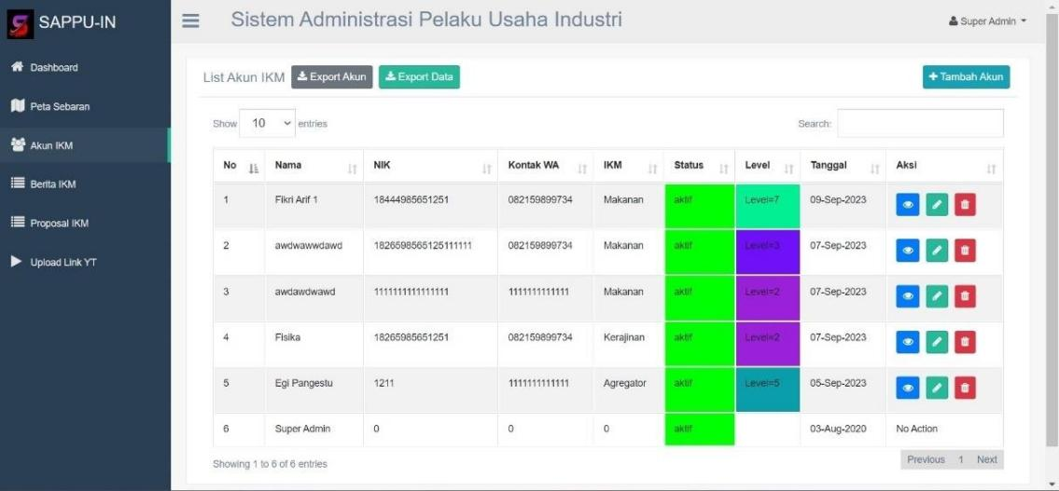

**Sebuah gambar berisi teks, cuplikan layar, software, Ikon komputer

Konten yang dihasilkan AI mungkin salah.**

Sebuah gambar berisi teks, cuplikan layar, software, Software multimedia

Konten yang dihasilkan AI mungkin salah.

**MENU BERITA**

**Sudah Oke, cuman ini di bagian landing page ndak muncul seperti mida jelaskan di awal tadi**

**MENU VERIFIKASI UMKM**

**UDAH OKE, tapi nanti ade tambahan attribute untuk proposal UMKM nya, di 1 database yang sama masih nih.**

**HALAMAN LOGIN USER UMKM**

**MENU DASHBOARD**

**“5.Tambah menu dashboard pada akun user UMKM, yang isinya menampilkan profil user UMKM, yang isi attribute nya : Nama,NIK,Nama Usaha, Kategori Usaha, Kontak, Nilai Investasi/Modal, Alamat, Kecamatan, Desa, Bentuk Usaha(bikin opsi perorangan,kemitraan, perseroan terbatas(PT), dan korporasi),Kapasitas Produksi, Tenaga Kerja Laki-Laki, Tenaga Kerja Perempuan, tanggal daftar**

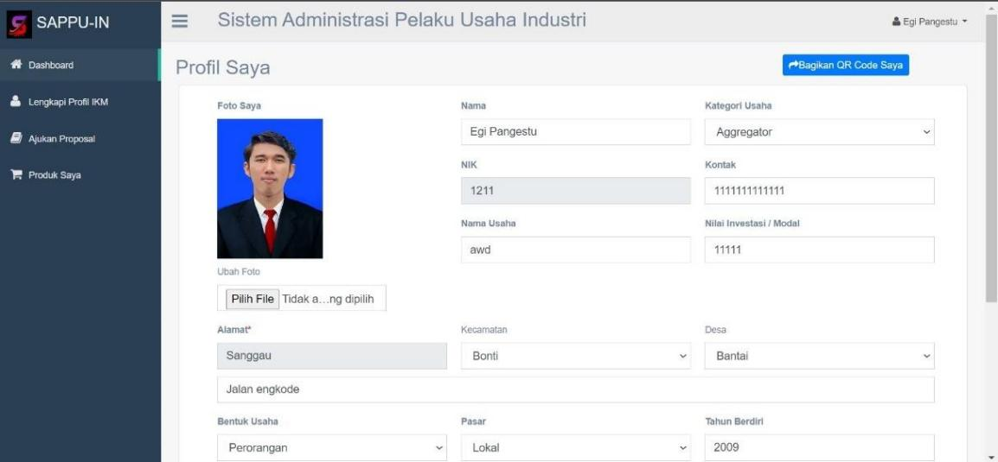

**MENU LENGKAPI PROFIL UMKM**

**6.Tambahkan menu Lengkapi Profil UMKM yang isinya berupa beberapa data legalitas untuk upload dokumen (CRUD)**

**Atribut nya : jenis data, nomor,file(berupa foto dan pdf),aksi untuk update, verifikasi, catatan (akses nya ada di admin, misal kalau di tolak admin bisa kasi catatan kenapa berkas nya di tolak)**

Sebuah gambar berisi teks, cuplikan layar, software, Ikon komputer

Konten yang dihasilkan AI mungkin salah.contoh nya seperti ini

**MENU PRODUK SAYA**

**7. tambahkan menu produk saya yang isinya menambahkan produk (CRUD) (DB ini terhubung kategori juga)**

**Atributnya: nama produk, foto produk, aksi untuk delete**

Sebuah gambar berisi teks, software, cuplikan layar, Laman internet

Konten yang dihasilkan AI mungkin salah.**ini contohnya:**

**MENU VERIFIKASI UMKM DIUBAH PENGAJUAN PROPOSAL**

**8. tambahkan menu ajukan proposal yang menampilkan pengajuan proposal isinya nama, nama usaha, produk, status, catatan (untuk status dan catatan aksesnya ada di admin), aksi print (pdf) jika proposal telah disetujui, aksi edit dan delete jika masih pending, aksi lihat jika ditolak.**

Sebuah gambar berisi teks, cuplikan layar, software, Ikon komputer

Konten yang dihasilkan AI mungkin salah.**ini contohnya:**

**untuk tombol ajukan proposal  
Atributnya: nama pemilik, nama usaha, produk (untuk bagian produk belum fiks, kemungkinan datanya dari fitur tambahan point ke 7 yaitu produk saya), alamat domisi, legalitas (kemungkinan ambil data dari db legalitas(fitur tambah point 6 yaitu lengkapi profile)), latar belakang, isi proposal, jenis bantuan, tombol submit judul nya : ajukan proposal).**

**Ini contohnya:**

**Sebuah gambar berisi teks, cuplikan layar, software, nomor

Konten yang dihasilkan AI mungkin salah.**